我校举行2017年社团评估汇报演讲
11月30日下午，由我校校团委主办，校社团联合会承办的“2017年社团评估汇报演讲”于南区学术报告厅顺利举行。此次活动由校团委办公室主任邓军老师，校社团联主席候羽婷，校学生会副主席张文洁等七位担任评委，由校社团联副主席王堃主持。各大学院社团联合会、校社团联合会以及各大社团负责人，共约两百余人参加了此次活动。
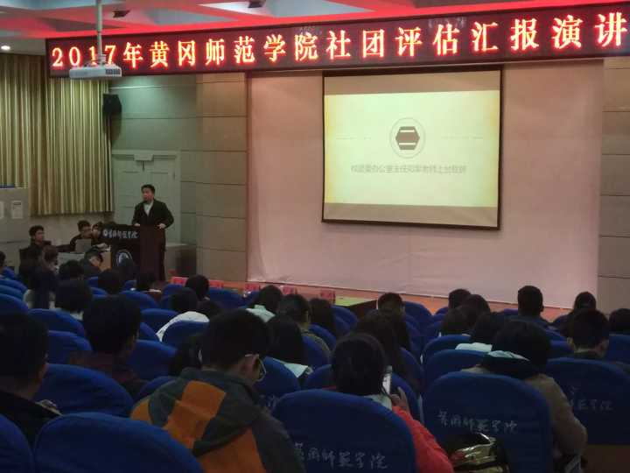
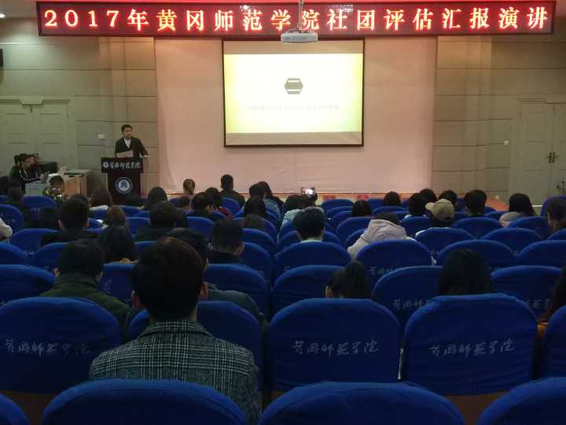

本次社团评估汇报演讲主要分为汇报演讲环节，颁奖环节，校社团联主席总结三个环节。活动伊始，校团委办公室主任邓军老师上台致辞，接着就是15个社团汇报演讲，其中各大社团首先做了关于社团的详细介绍，介绍了社团所获得的荣誉以及在2017年度所承办的活动，最后对所有活动的优缺点进行了总结并对新的一年提出了展望。社团活动贴切实际生活，吸人眼球，演讲精彩纷呈，各有千秋。
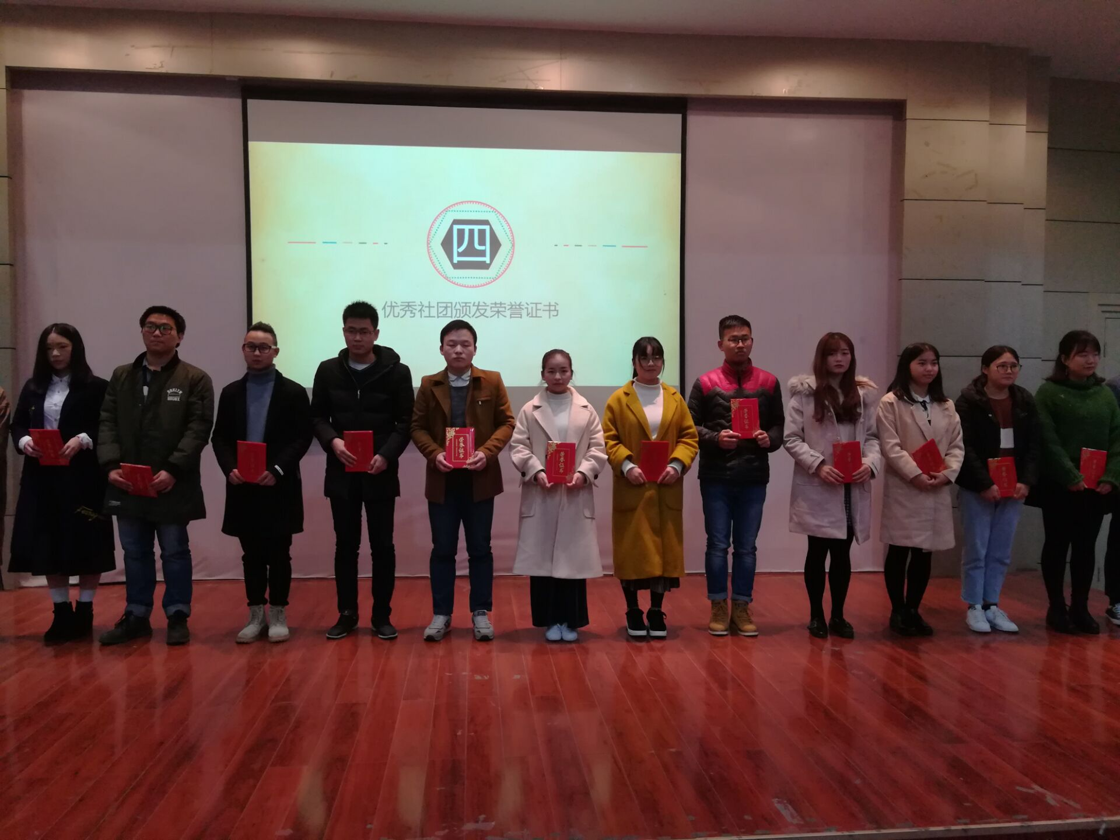
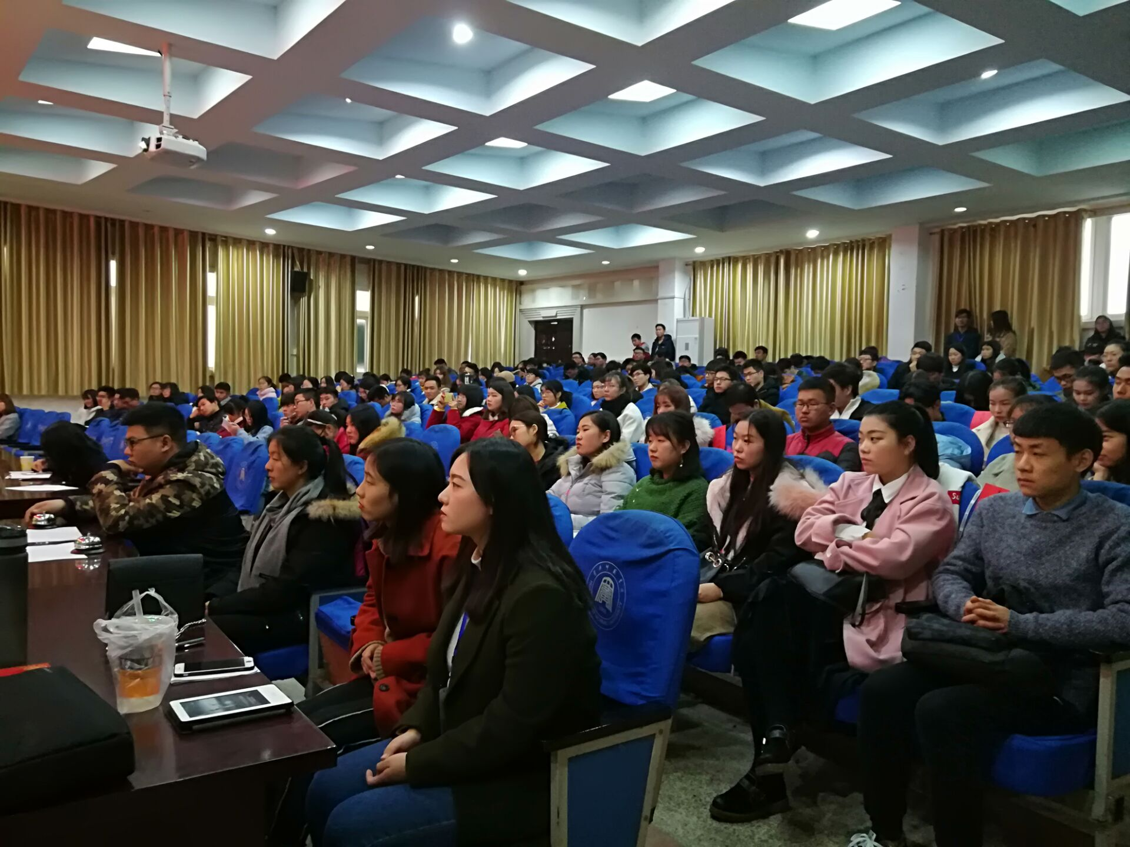

汇报演讲结束后，校社团联主席侯羽婷，校学生会副主席张文洁给15个社团进行了颁奖。活动最后，校社团联主席侯羽婷、校社团联副主席王堃以及校社团联督导部部长余思雯上台进行了总结发言。校社团联主席侯羽婷首先强调评估的重要性，其次说出了自己对这次评估汇报演讲的体会，最后提出了自己的建议，对明年社团的工作进行展望。
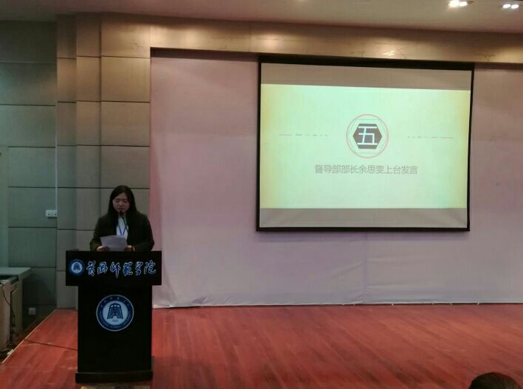
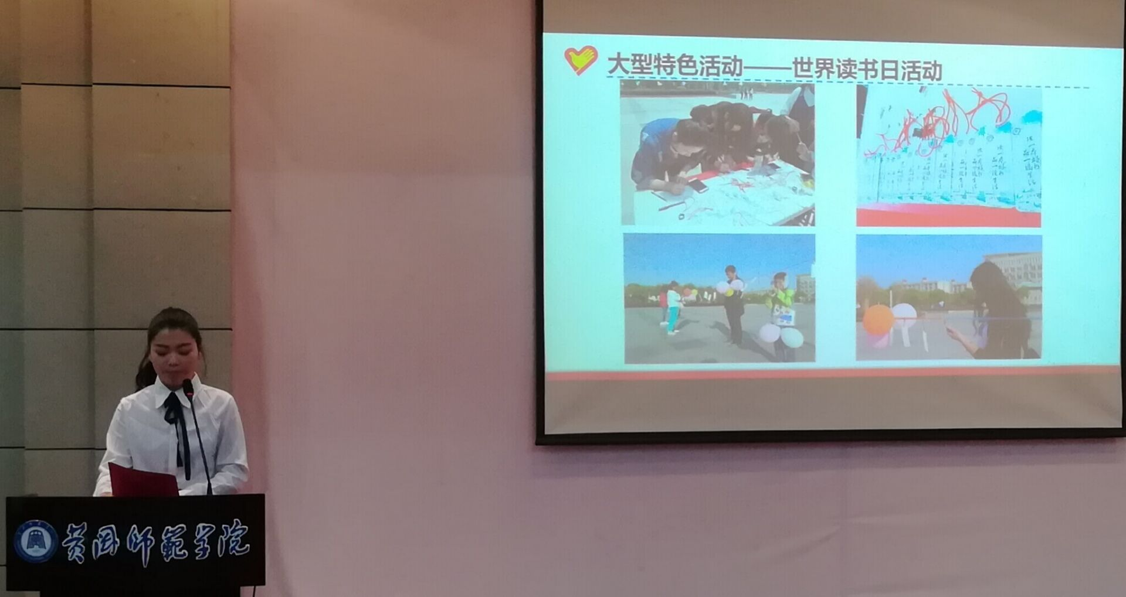

社团汇报演讲的召开，能够促进校园文化建设的多渠道、深层次、高质量的方向发展，形成浓郁的学术氛围，健康的文化气息和蓬勃的创造精神。
